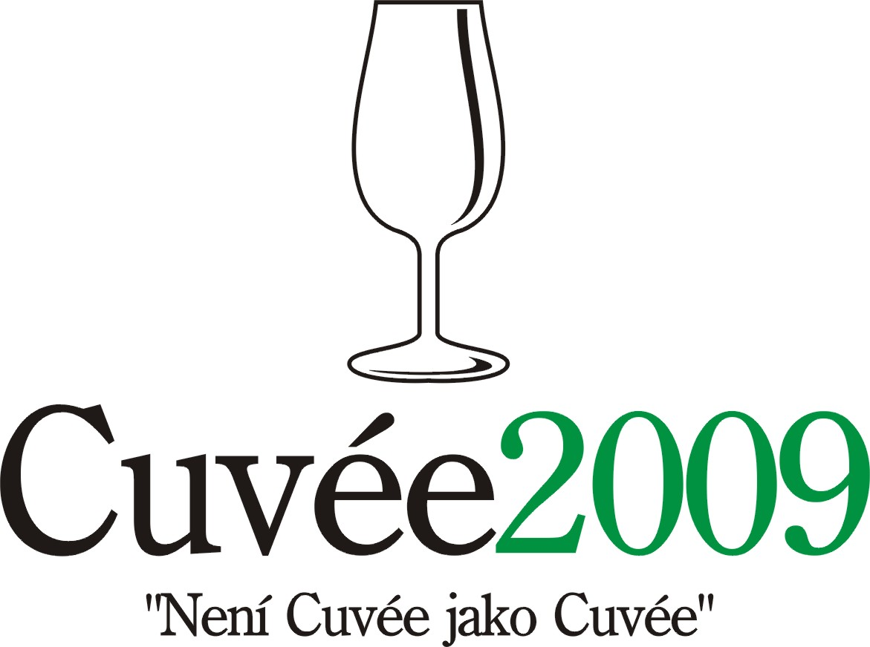

Mezinárodní soutěž vín v Moravskoslezském kraji
Cuvée 2009 Ostrava

Sedmý ročník ojedinělé mezinárodní soutěže kupáží, asambláží a známkových vín uspořádalo ve dnech 20. a 24. dubna 2009 občanské sdružení ostravských vínobuditelů K.A.H.A.N. a kolektiv pracovníků Hotelu ATOM Ostrava spol. s r.o. za podpory Moravských vinařských závodů Bzenec s.r.o. a za spolupráce s Cechem českých vinařů a svazem moravských vinařů Moravín. Odborným garantem a duchovním otcem jediné soutěže vín v Moravskoslezském kraji je guru českého a moravského vinařství prof. Vilém Kraus.

Dvě odborné komise pod vedením prof. Viléma Krause a prof. Fedora Malíka posuzovaly dne 20. dubna 2009 v degustačním sále Národního vinařského centra Zámku Valtice 99 soutěžních vzorků, které byly moravskými vinaři (65 vín) a dovozci zahraničních vín (34) přihlášeny do šesti soutěžních kategorií: 25 bílých vín suchých (do 4 g/l zbytkového cukru, nebo do 9 g/l zbytkového cukru, pokud celkový obsah kyselin nebyl více než o 2 g/l nižší než obsah zbytkového cukru), 16 bílých vín polosuchých a polosladkých (do 45 g/l zbytkového cukru), 40 vín červených (bez ohledu na obsah zbytkového cukru), 6 vín růžových (bez ohledu na obsah zbytkového cukru), 6 vín šumivých (bez ohledu na obsah zbytkového cukru), 6 vín sladkých (nad 45 g/l zbytkového cukru) a likérových. Soutěže se zúčastnila vína 12 zemí: Česká republika (65 vín), Slovensko (9), Španělsko (7), Chile (4), Francie (3), Slovinsko (3), Itálie (2), Portugalsko (2), Argentina, Austrálie, Bulharsko a Moldávie. Vína byla hodnocena stobodovou stupnicí Mezinárodní unie enologů a pouze vítězná vína každé kategorie a vína se ziskem nad 90 bodů mohla být oceněna zlatými medailemi (což činí z ostravského konkurzu jednu z nejpřísnějších soutěží vín v České republice). Stříbrnou medailí byla oceněna vína hodnocená 85 až 89,99 body a medaili bronzovou mohla získat vína se ziskem 80 až 84,99 bodů (organizátoři se zavázali neudělit více medailí než by odpovídalo 30% z celkového počtu do soutěže přihlášených vín). Výsledky hodnocení odborné komise podléhají uznání Ministerstvem zemědělství ČR, což producenty a dovozce vín opravňuje označit lahve oceněných vín samolepkami s příslušnými medailemi (zlatá, stříbrná, bronzová) či titulem Champion Cuvée 2009 Ostrava.

Odborné komise udělily celkem 6 zlatých a 28 stříbrných medailí. Titulem šampióna bílých vín byla oceněna asambláž Chardonnay a Tramínu červeného Patria cuvée 2007 v. z h. (Patria Kobylí a.s.). Titulem šampióna červených vín bylo honorováno cuvée Merlotu, Carménère a Cabernetu Sauvignon Concha y Toro Trio Reserva 2006 (dovozce Bacchus Vins & Champagnes) z Chile. Ocenění pro nejlépe hodnocené tuzemské červené víno získalo Patria cuvée 2007 p. s. (Patria Kobylí a.s.) z odrůd Svatovavřinecké, André a Rulandské modré.

Vítězem kategorie bílých polosuchých a polosladkých vín se stalo Cuvée Waldberg 2008 (Vinařství Waldberg Vrbovec s.r.o.), kupáž Sylvánského zeleného, Rulandského šedého a Ryzlinku rýnského. Vítězem kategorie růžových vín bylo chilské Morande Pionero Rosé 2008 (dovozce Vicom s.r.o.) z Cabernetu Sauvignon a Syrah. Kategorie šumivých vín a sladkých a likérových vín ovládla španělská vína Sumarocca Cava Cuvée Especiale Gran Reserva 2004 (dovozce Petrus spol. s r.o.) a Leyenda Oro Sherry (dovozce Vinicola s.r.o.).

Moravská vína byla oceněna 2 zlatými a 15 stříbrnými medailemi. Mezi zahraničními uspěla vína ze Španělska (2 zlaté, 4 stříbrné), Chile (2 zlaté, 2 stříbrné), Portugalska (2 stříbrné), dále z Francie, Austrálie, Argentiny, Slovenska a Moldávie (1 stříbrná). Bez medaile zůstali zástupci Itálie, Slovinska a Bulharska. Cenu za nejlepší kolekci získal, zásluhou chilských a španělských vín, jejich dovozce Vinicola s.r.o. (1 zlatá, 4 stříbrné).

Paralelně s mezinárodní soutěží vín (jejíž výsledky podléhají uznání Ministerstva zemědělství ČR) byly uděleny Prix FIJEV, zvláštní ceny Mezinárodní organizace novinářů píšících o víně. Novinářskou cenu pro nejlepší červené víno obdrželo moravské zemské víno Craig´s Reserve 2007 (Stapleton-Springer s.r.o.), vyrobené na bázi Svatovavřineckého. Novinářskou cenu pro nejlepší bílé víno získala kupáž Rulandského bílého, Chardonnay a Rulandského šedého, Le Livre Cuvée Blanc 2007 (Vinohrad CZ, s.r.o.).

Komise veřejnosti (výsledky nejsou uznány Ministerstvem zemědělství ČR, avšak umožňují porovnat názor odborníků a spotřebitelů) udělily pomyslných 9 zlatých a 21 stříbrných medailí. Moravským vinařům patřilo 15 ocenění (2 zlaté, 13 stříbrných), dále uspěla vína ze Španělska (2 zlaté, 3 stříbrné), Portugalska (2 zlaté), Chile (1 zlaté, 1 stříbrné), Bulharska a Slovinska (po 1 zlaté), Moldávie, Argentiny, Austrálie a Francie (po 1 stříbrné). Šampióny veřejnosti se staly moravské Quatree 2006 (Dobrá Vinice, a.s.), cuvée Chardonnay, Rulandského bílého, Rulandského šedého a Rulandského modrého, a portugalská asambláž kultivarů Aragonez, Trincadeira a Alicante Bouchet, Herdade da Capela 2005 (dovozce Moravia Vitis s.r.o.). Nejlépe hodnoceným tuzemským červeným vínem bylo (stejně jako u Komise odborné) Patria cuvée 2007 p. s. (Patria Kobylí a.s.). Dle názoru veřejnosti bylo vítězem kategorie bílá vína polosuchá a polosladká Cuvée Maxim 2007 p. s. (ing. Otto Ilčík, Čejkovice) z Tramínu červeného a Chardonnay, nejlepším vínem růžovým bulharské No Man´s Land 2007 (dovozce BGK&T s.r.o.) z Merlotu a Cabernetu Sauvignon, nejlepším vínem šumivým slovinská Zlata Radgonska penina 2006 (dovozce Gastroma a.s.) a vítězem kategorie sladkých a likérových vín (opět ve shodě s Komisí odbornou) Leyenda Oro Sherry (dovozce Vinicola s.r.o.).

Dne 24. dubna 2009 se v rámci prodejní výstavy vín v ostravském Divadélku pod Věží uskutečnilo slavnostní vyhlášení výsledků prof. Vilémem Krausem. Doprovodný program pro veřejnost v prostorách Magistrátu města Ostravy zahájila tradiční řízená degustace „Slovenská vína o páté“, tentokrát s víny prof. Fedora Malíka. Součástí doprovodného programu byla i prezentace knih Vinitorium Historicum a Nové encyklopedie českého a moravského vína (2. díl) za účasti autorů v čele s prof. Vilémem Krausem.

Neskromným cílem organizátorů mezinárodní soutěže vín Cuvée Ostrava je renesance dobrého jména kupáží v očích veřejnosti a návrat kvalitního cuvée na přední místa nabídky českých a moravských vinařů, podobně jako je tomu v jiných vinařsky vyspělých zemích. Slovy duchovního otce soutěže prof. Viléma Krause : „Není cuvée jako cuvée“.

Kontakt : MUDr. Martin Křístek, tel. +420 603 240 661, info@cuvee.cz, www.cuvee.cz

PŘÍLOHA č. 1 : Výsledky hodnocení odborné komise Cuvée 2009 Ostrava
Oceněná vína kategorie A1 (bílá vína suchá)
Patria cuvée 2007 v.z h. (Ch, TČ) | 68-07 | PATRIA Kobylí a.s. | 88
Grand cuvée bílé 2007 p.s. (Ch, RŠ) | 376 | MORAVÍNO s.r.o. | 86,67
Rulandské bílé / Sauvignon 2006 v.z h. | 07-06 | Josef Valihrach, Krumvíř | 86,33
Le Livre Cuvée Blanc 2007 (RB, Ch, RŠ) | 292007 | VINOHRAD CZ, s.r.o. | 86,33
EGO No.76 2007 (VZ, SZ) | 7051 | Moravské vinařské závody Bzenec s.r.o. | 86
Velké dobré bílé 2005 zemské (Ch, RŠ, RB, Sg) | 1105 | Dobrá Vinice, a.s. | 85,67
EGO No.57 2007 (RŠ, RB, Ch) | 7130 | Moravské vinařské závody Bzenec s.r.o. | 85,33

Oceněná vína kategorie A2 (bílá vína polosuchá a polosladká)
Cuvée Waldberg 2008 (SZ, RŠ, RR) | 632 | Vinařství Waldberg Vrbovec s.r.o. | 85,67
Zimní vrch 2008 zemské (Ch, Sg) | 908 | Petr Holec, Dolní Dunajovice | 85,67
Mařatická pečeť 2007 zemské (RB, RŠ) | L-05/09 | Vojtěch Štěrba, Uherské Hradiště | 85
Cuvée Maxim 2007 p.s. (TČ, Ch) | 07/1 | ing. Otto Ilčík, Čejkovice | 85

Oceněná vína kategorie B (červená vína)
Concha y Toro Trio Reserva 2006 (Me, Carm, CS) | L170478 | Bacchus Vins & Champagnes(Chile) | 89,33
Las Moras Black Label Reserva 2006 (CS, CF) | L9026 | Vicom s.r.o. (Argentina) | 88,33
Grant Burge Cab. Sauvignon / Merlot 2006 | V6158 | WinePartners CZ, s.r.o. (Austrálie) | 88
Masía L´Hereu Single Vineyard 2000 (Me, CS) | L-8164 | PETRUS spol. s r.o. (Španělsko) | 87,33
Don Nicanor 2005 (CS, Mb, Me) | LA30208007 | Vinicola s.r.o. (Španělsko) | 87
Patria cuvée 2007 p.s. (Sv, An, RM) | 69-07 | PATRIA Kobylí a.s. | 86,67
Cuvée 50 (Fr, RM, Nt) | 50 | LIVI spol. s r.o. | 86,33
Sahral noir 2007 (CS, Hr, At) | L-1 | Fedor Malík & synovia (Slovensko) | 85,33
Olvena Cuatro 2005 (CS, Te, Me, Sy) | L-07208A | PETRUS spol. s r.o. (Španělsko) | 85
Herdade da Capela 2005 (Ar, Tr, AB) | PO625 | MORAVIA VITIS s.r.o. (Portugalsko) | 85
Terra Felix 2006 p.s. (CM, CS, RM, Me) | 4906 | Jan Sečkář, Moravská Nová Ves | 85
Roquevale Tinto Da Talha 2005 | 282564 | Vicom s.r.o. (Portugalsko) | 85
Montagne St.-Emilion Chateau Beauséjeur 2006 | LC0601 | Dominec & spol., s.r.o. (Francie) | 85
Le Livre Cuvée Rouge 2007 (Me) | 302007 | VINOHRAD CZ, s.r.o. | 85
Tarapaca Terroir El Tranque 2007 (CS, Me) | L300108 | Vinicola s.r.o. (Chile) | 85

Oceněná vína kategorie C (růžová vína)
Morande Pionero Rosé 2008 (CS, Sy) | L108284 | Vicom s.r.o. (Chile) | 84,33

Oceněná vína kategorie D (šumivá vína)
Sumarocca Cava Cuvée Esp. Gran Res. 2004 (Pa,Ch) | L8352/5 | PETRUS spol. s r.o. (Španělsko) | 86
Stephanus 2007 (RR) | L5101 | Vinařství PROQIN s.r.o. | 85,67
Matthias 2007 (RB, Ch) | L5102 | Vinařství PROQIN s.r.o. | 85

Oceněná vína kategorie E (sladká a likérová vína)
Leyenda Oro Sherry NV | L08224 | Vinicola s.r.o. (Španělsko) | 86
Malaga Virgen NV | L07263 | Vinicola s.r.o. (Španělsko) | 85,33
Chateau Vartely Kagor 2008 (CS) | 310309 | Vartely CZ s.r.o. (Moldávie) | 85
Tarapaca Late Harvest 2006 (Sg, TČ) | L150108 | Vinicola s.r.o. (Chile) | 85

